方城县财政局组织开展
《南阳市行政执法争议协调办法》专题学习

为深入践行习近平法治思想，加强财政部门行政执法争议协调工作，促进严格规范公正文明执法，保证财税政令畅通，提高财政执法效能，保障行政相对人合法权益，根据市县法治政府建设领导小组办公室安排部署，财政局近日组织副科级以上领导干部、全体财政行政执法人员、局属二级单位及相关业务股室负责人，开展了《南阳市行政执法争议协调办法》专题学习。
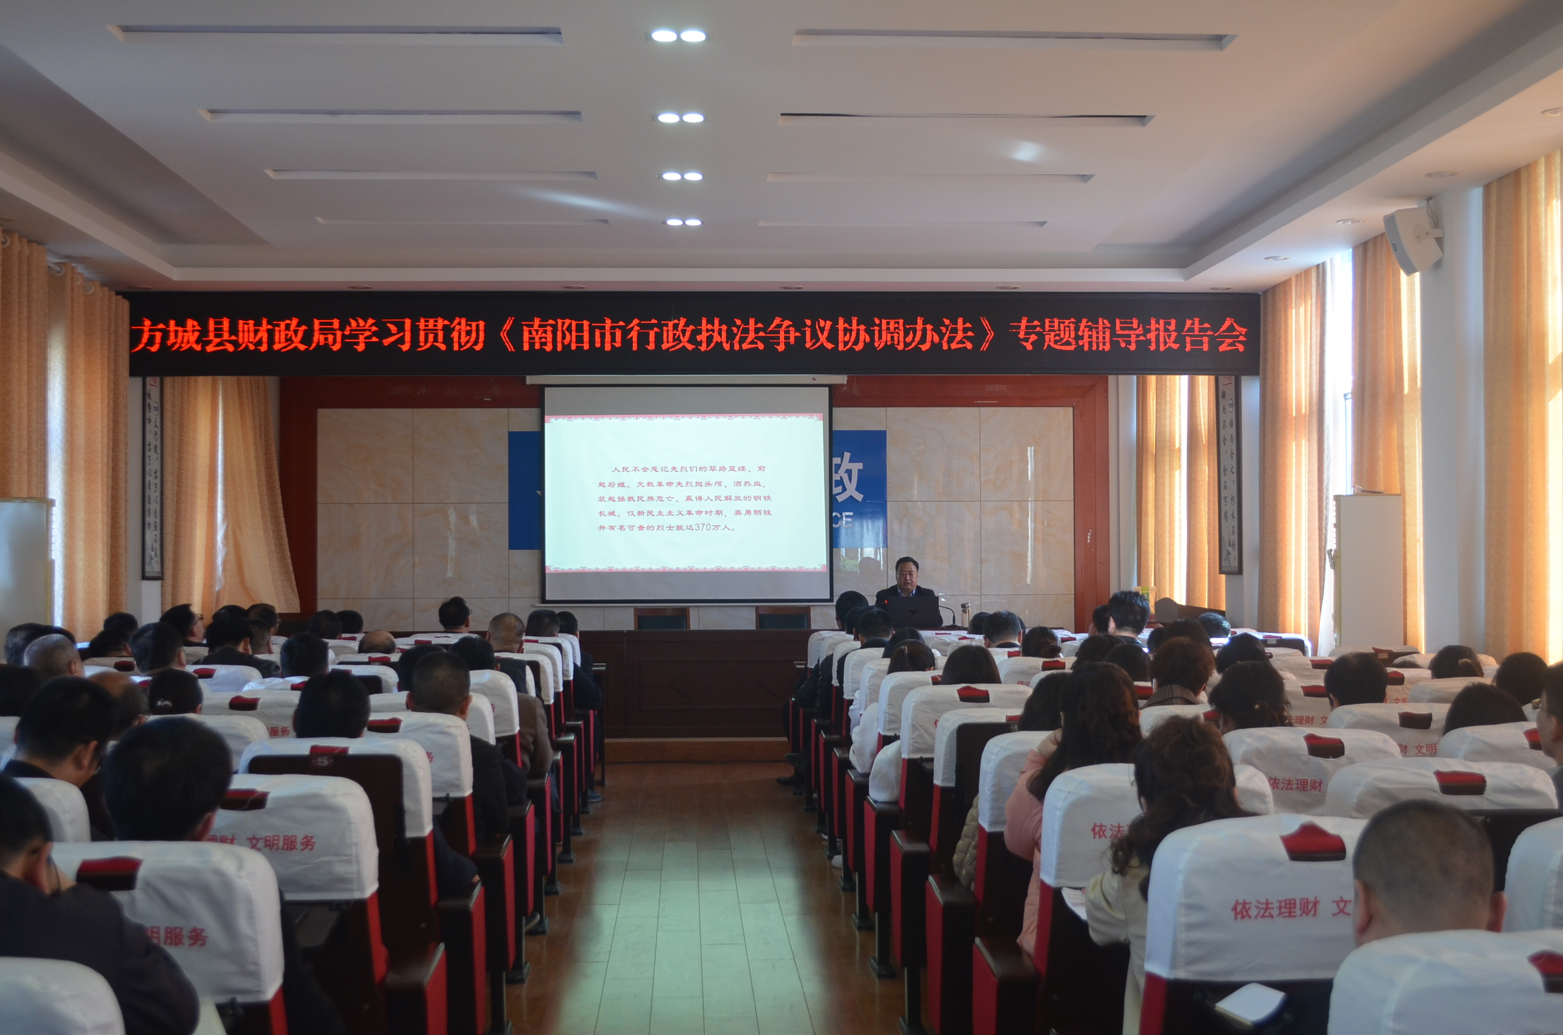
专题学习由局党组副书记赵碧波同志主持，局党组成员、副局长孔德猛同志领学了《南阳市行政执法争议协调办法》全文，并从可以提出行政执法争议协调申请的情形、不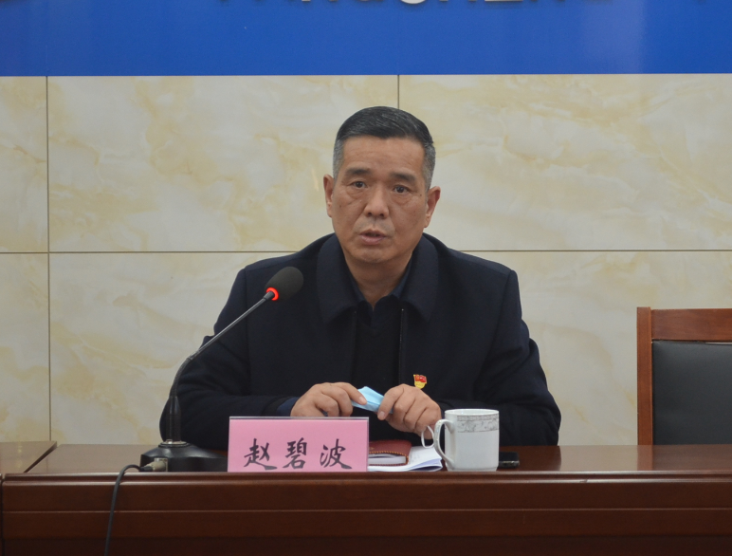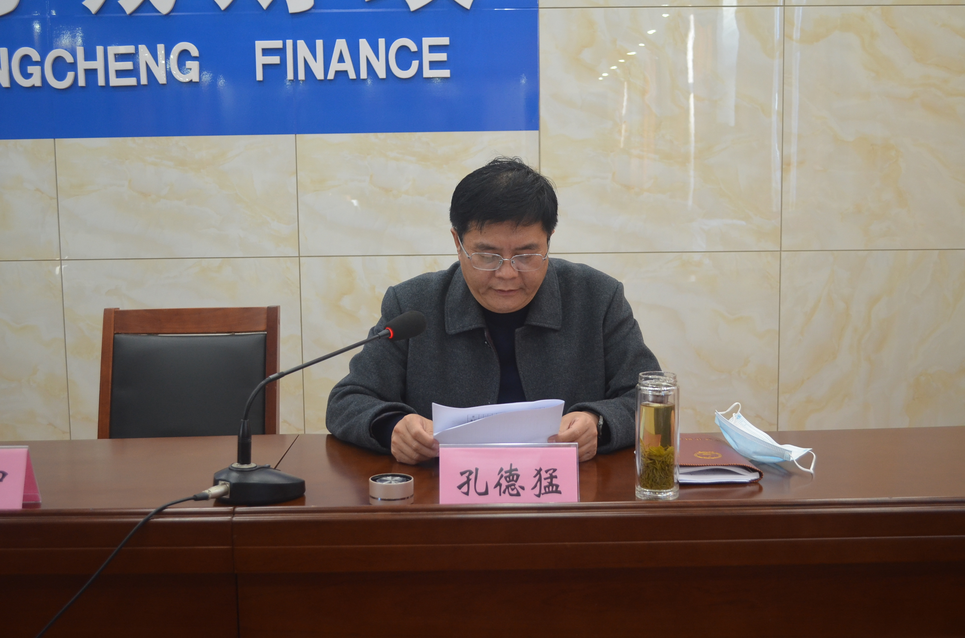适用行政执法争议协调的情形、申请争议协调应当提交的书面材料、《行政执法争议协调确认书》的制作、行政执法争议事项办结时限等方面详细解读了《南阳市行政执法争议协调办法》重点条款。
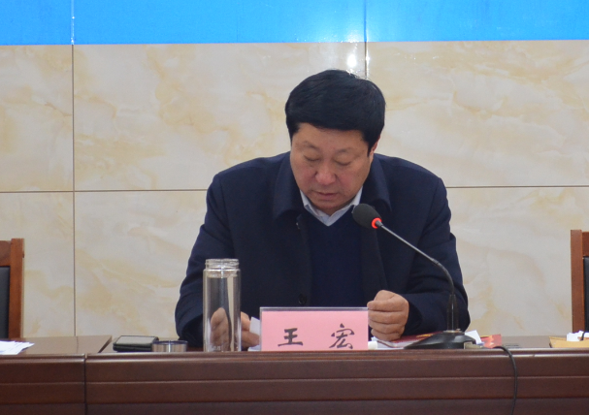
最后，局党组书记、局长王宏同志发表了重要讲话，他强调：《南阳市行政执法争议协调办法》是我市司法行政部门根据《河南省行政执法条例》、《河南省行政执法争议协调办法》制定的规范行政执法争议协调新办法，是今后一个时期财政部门解决行政执法争议的重要遵循。因此，大家要对该办法学深悟透，准确运用到各项财政执法争议事项的协调解决中去，有效化解各类与财政收支有关的矛盾纠纷，确保县域社会经济发展平稳运行。（财政局 马 骋）

